Одежда, обувь (3-4 года)

- Учите ребенка узнавать и называть личные вещи: одежду, обувь.

Поощряйте его желание самостоятельно одеваться и раздеваться в определённой последовательности (надевать, снимать одежду; складывать и вешать её; застёгивать и расстёгивать пуговицы; развязывать и завязывать шнурки ботинок).

Ваш малыш может замечать непорядок в одежде и устранять его при небольшой помощи взрослых.

- Попросите ребенка найти, показать и назвать детали одежды: рукава, воротник, карманы, пуговицы, петли – на реальных предметах, на игрушке, в изображении на картинке. Уточните местоположение деталей одежды. Спросите ребенка, для чего они нужны.

Игра «Из чего шьют одежду, обувь». Во время игр предлагайте различать и называть качества материалов, используемых для изготовления обуви, одежды, воспринимаемых осязанием: гладкий, шершавый, мягкий, теплый и т.п.

- Помогите ребенку научиться застегивать на одежде и обуви пуговицы, кнопки, застежки на липучках.

Поиграйте с ребенком в игры: «Уложи куклу (мишку) спать», «Одень куклу (мишку) на прогулку». Обращайте

внимание на последовательность одевания и раздевания куклы (мишки). Учите завязывать и развязывать шарфик, поясок, шнурки.

- «Учим стихи». Прочитайте ребенку стихотворение. Спросите, какую одежду надел малыш на прогулку? Помогите выучить наизусть любой понравившийся отрывок.

Зимняя одежда

Замечательную шубку
Папа с Севера привёз.
Я зимой её надену Связала мама мягкий шарф,
И не страшен мне мороз. Он тёплый и красивый.

А он не колется совсем
Есть карманы, воротник И я хожу счастливый

На пальто моём.
До чего же хорошо /Н. Мигунова/.
И удобно в нём.

Тёплые и маленькие
Мне купили валенки.

- надену их зимой Бегать с горки ледяной.

  - куртке удобно
  - На лыжах ходить, Снежную бабу
  - С друзьями лепить.

- примерю сапоги –
Не малы, не велики.
Хороши на ножке

Новые сапожки.

Чтобы пальчики не мёрзли,
Надо варежки надеть,
- они зимой холодной
Наши ручки будут греть.

На лоб я шапку натяну,

Оденусь потеплей.
Друзей гулять я позову,
Нам вместе веселей.

  - Игра «Найди тень». Предложите ребенку рассмотреть, узнать и назвать одежду, нарисованную на картинке слева, а затем подобрать к каждому предмету одежды соответствующую выкройку (из предметов одежды, нарисованных на картинке справа). Попросите соединить предмет одежды с его выкройкой прямой линией.

- Игра «Четвертый – лишний». Предложите ребенку рассмотреть картинки, назвать каждую.
Спросите, какая картинка лишняя? Почему?

Помогите подобрать для остальных картинок обобщающее слово.

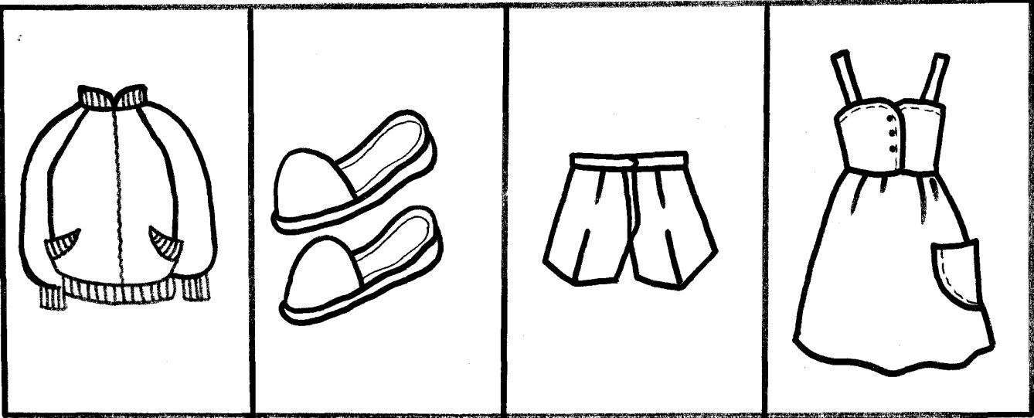

- Упражнение «Штриховка». Предложите ребенку заштриховать майки внутри контура, повторяя образец и соблюдая направление штриховки (сверху вниз, слева направо).

Если ребенку трудно заштриховывать предметы, не выходя за контур, изготовьте соответствующий внутренний трафарет, наложите его на лист бумаги.

Помогите ребенку обвести майки по трафарету, а затем, не убирая трафарет, заштриховать предметы внутри трафарета.

